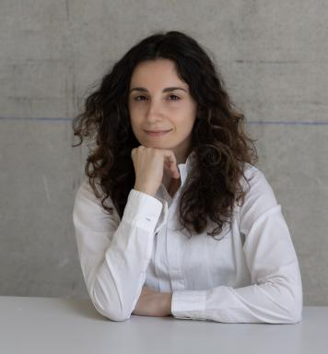 Michèle Atié Architect, PhD

Identifiants chercheurs

- IdHAL : michele-atie
- ORCID : 0000-0003-2934-191X

Présentation

I am an architect and PhD holder specialized in the perception of luminous atmsopheres in real daylit interiors and in immersive environments, such as Virtual Reality Head-mounted displays (VR HMDs).

Publications

Communication dans un congrès (2)

Luminous Atmospheres 360: Comparing VR HMDs and UHD Screens for Reproducing Architectural Daylight Atmospheres
Michèle Atié,Céline Drozd,Toinon Vigier,Daniel Siret
2025 IEEE Conference on Virtual Reality and 3D User Interfaces Abstracts and Workshops (VRW 2025), IEEE VR, Mar 2025, Saint-Malo, France. pp.1420-1421, ⟨10.1109/VRW66409.2025.00356⟩
Communication dans un congrès
hal-05269259v1
Towards a Calibrated 360° Stereoscopic HDR Image Dataset for Architectural Lighting Studies
Michèle Atié,Toinon Vigier,François Eymond,Céline Drozd,Raphaël Labayradeet al.
MM '22: The 30th ACM International Conference on Multimedia, Oct 2022, Lisbonne, Portugal. pp.19-25, ⟨10.1145/3552482.3556554⟩
Communication dans un congrès
hal-03880569v1

Article dans une revue (1)

Fidelity of Immersive Representations of Luminous Atmospheres in VR HMDs: Comparing Real Daylit Iconic Interiors and their 360° images
Michèle Atié,Maxim Spur,Céline Drozd,Toinon Vigier,Daniel Siret
LEUKOS, 2025, pp.1-31. ⟨10.1080/15502724.2025.2549001⟩
Article dans une revue
hal-05268429v1

Proceedings/Recueil des communications (1)

Comptes-rendus de la conférence annuelle CIE France 2024
Christophe Martinsons,Michèle Atié,Sophie Jost,Lou Gevaux,Gaël Obeinet al.
Conférence annuelle CIE FRANCE 2024, Jan 2024, Paris, France. Association Française de l'Eclairage, 2024
Proceedings/Recueil des communications
hal-04954716v1

Thèse (1)

Perception des ambiances lumineuses d'architectures remarquables : analyse des impressions en situation réelle et à travers des photographies omnidirectionnelles dans un casque immersif
Michèle Atié
Architecture, aménagement de l'espace. École centrale de Nantes, 2024. Français. ⟨NNT : 2024ECDN0047⟩
Thèse
tel-05051070v2

Poster de conférence (1)

Method for Evaluating Fidelity of Restitution of Subjective Impressions in Immersive Virtual Reality in Daylit Interior Scenes
Michèle Atié,Céline Drozd,Toinon Vigier,Daniel Siret
CIE 2023-30th Quadrennial Session of the CIE, Sep 2023, Ljubbljana, Slovenia. 2023
Poster de conférence
hal-04259858v1

Article de blog scientifique (1)

Perception des ambiances lumineuses : l’immersion virtuelle pour la pédagogie architecturale
Michèle Atié
2023
Article de blog scientifique
hal-04259911v1

